  
**ЧЕЧЕНСКАЯ РЕСПУБЛИКА**

|  |
| --- |
|  |

**МБОУ «ВЕРХНЕ-НОЙБЕРСКАЯ СШ №1»**

**366212 Чеченская Республика, Телефон 8 (928) -000-39-63 Гудермесский муниципальный Е- mail: mila-07@mail.ru**  
**район, с. Верхний Нойбер, сайт: http://v-noyberskoe-1.ru/**

**ул. Школьная, 3**

***Осенний бал.***

В наше неспокойное, а порой грустное и нестабильное время так не хватает красивых и добрых праздников. В преддверии осенних каникул, дружным коллективом учителей предложили провести в школе «Осенний бал», как продолжение традиций русской культуры, приобщение детей к искусству танца, знакомство с правилами этикета. Ученики и учителя с большим воодушевлением приняли это предложение. Ученики школы с нетерпением ждали открытия бала, разучивали стихи, сценки и готовили бальные осенние наряды. И вот этот день настал.

26 октября, в предпоследний день осени, празднично украшенный зал распахнул свои двери для гостей и участников бала. «Добрый день, дамы и кавалеры!! Мы рады приветствовать всех вас в этот прекрасный осенний день на нашем "Чудесном балу"!», - такими словами открылся Осенний бал в МБОУ «Верхне-Нойберская СШ №1».

В ходе праздника были задействованы учащиеся 1-4 классов (а это около 450 человек), и каждый в отдельности смог проявить свой талант и свои способности. Ребята инсценировали сказки, как традиционные, так и на новый лад, исполняли интересные танцевальные номера, активно участвовали в спортивных конкурсах и конкурсах на смекалку, дружно пели песни, читали стихи про осень, исполняли задорные частушки.  
  
Дети остались довольны праздником, родители оставили приятные отзывы. Счастливые ребята отправились на каникулы. Учащиеся приготовили разные блюда, подделки, газеты на данную тематику.

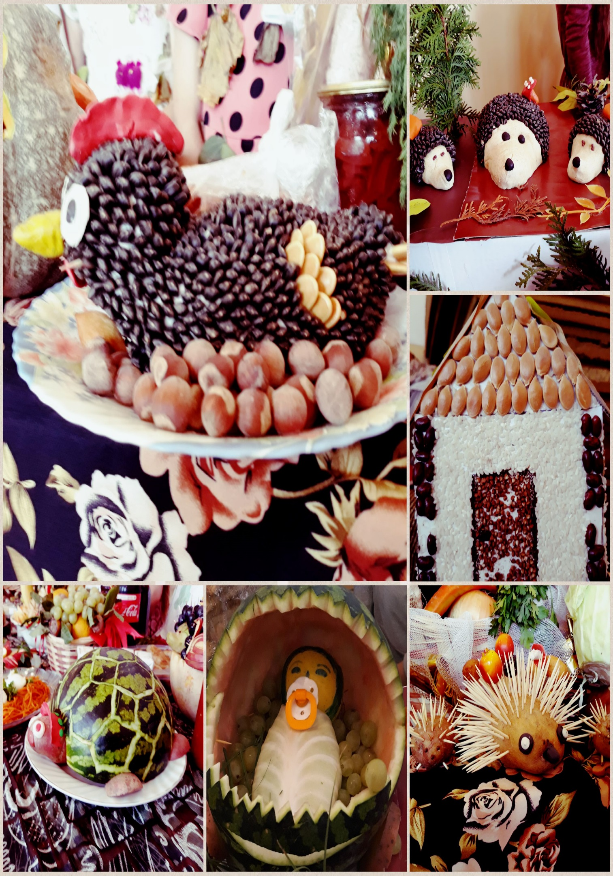

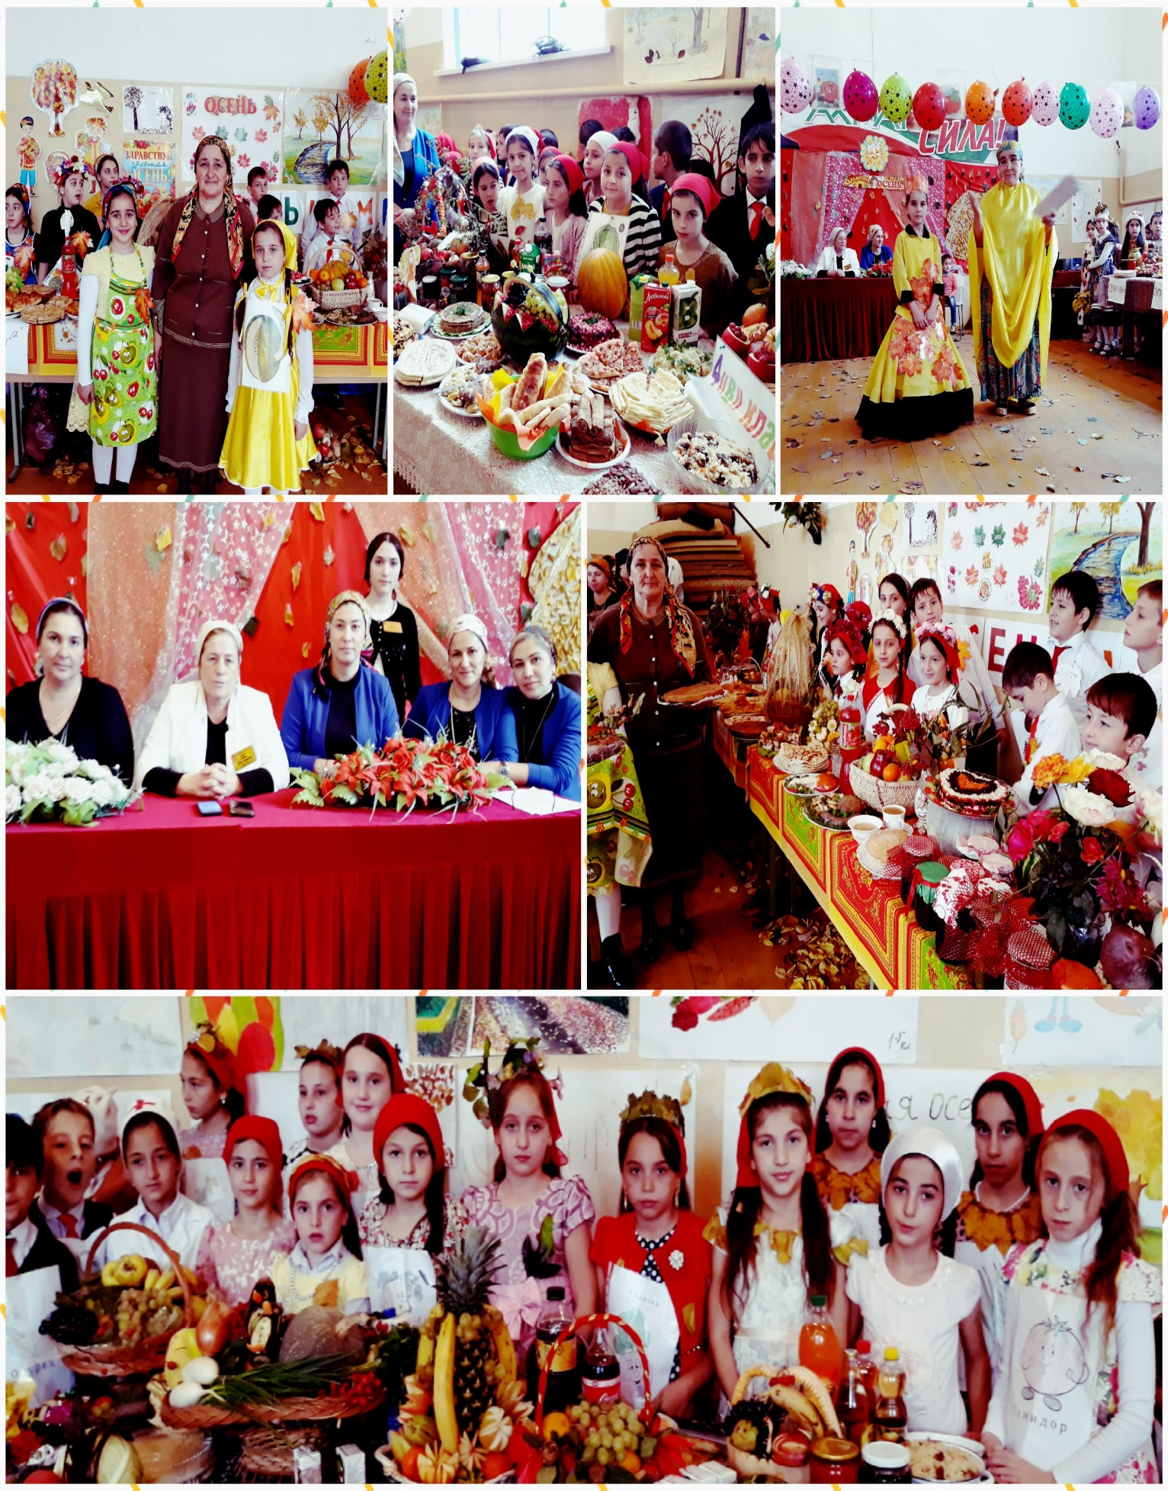

**Составитель: Мажидова З.Э.**

**8 (928)-787-97-55**